Wi-Fi HotSpot (Captive Portal для Wi-Fi авторизации)

Введение
Модуль предоставляет возможность реализовать сценарий: Идентификация абонента в сети WiFi с помощью мобильного телефона.

Архитектура
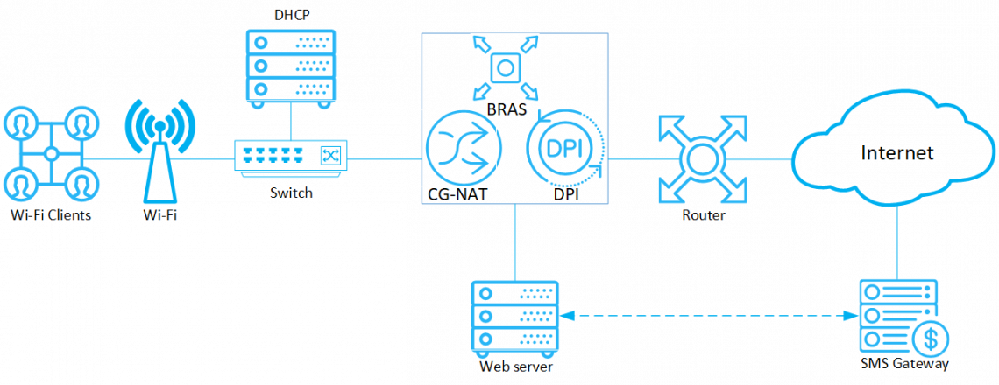

Сценарий применения
Подробная инструкция развертывания Wi-Fi Hot Spot.
В момент, когда абонент подключается к Wi-Fi, роутер обращается к DCHP-серверу для получения нового IP-адреса. Сервер возвращает данные адреса на роутер и вызывает shell-script, активирующий тариф с ограниченным доступом и «Белый список». В белые списки здесь имеет смысл включить, например, сайт провайдера или организации, предоставляющий публичный Wi-Fi.
Далее абонент перенаправляется в браузер на стартовую страницу, где ему необходимо пройти авторизацию по номеру телефона. Web-сервер получает ответ об успешной авторизации от SMS шлюза и с помощью shell-script удаляет ограничения на DPI и перенаправляет на нужную страницу.
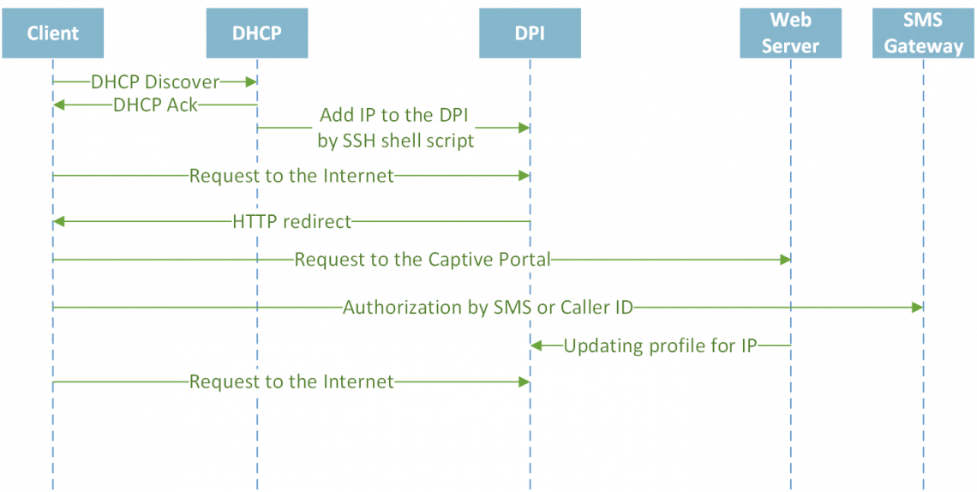

Инсталляция и обновление

Рекомендации к оборудованию
Для подсистемы можно использовать оборудование или виртуальные машины со следующими характеристиками:
- Процессор (CPU) - 2.5 ГГц, 1 шт
- Оперативная память (RAM) - 512 Мб - 1 Гб
- Жесткий диск (HDD) - 20 Гб - 50 Гб
- Операционная система - CentOS 8.x, VEOS, CentOS Stream 8.x, Oracle Linux Server 8.x, AlmaLinux 8.x
- Сетевая плата (NIC) - от 10 Mб/сек
Не устанавливайте подсистему на то же оборудование, где установлены DPI и GUI! Используйте для этого отдельную виртуальную машину.

Перед установкой

Новая ВМ
- Убедитесь, что установлен openssh-clients, он необходим для подключения к DPI
- Все остальное необходимое окружение будет установлено автоматически

Старая ВМ
- Убедитесь, что установлен openssh-clients, он необходим для подключения к DPI
- Если установлен PHP версии 7.1 и меньше, удалите старую версию:
yum -y remove php*
- Новая версия будет установлена автоматически при установке GUI.
- Если установлен MySql, удалите его:
yum remove mysql mysql-server mysql-community-common
- Также удалите директорию MySql:
mv /var/lib/mysql /var/lib/mysql_old_backup
- При установке wifi_hotspot будет установлен MariaDB 10.4

Инсталляция
Перед установкой или обновлением проверьте наличие интернета. Запуски скриптов выполняйте под пользователем root или sudo.
Внимание: Требуется отключить selinux. Для этого установите SELINUX=disabled в файле /etc/selinux/config и перегрузите сервер.
Для установки или обновления запустите скрипт wifi_hotspot-rpm_install.sh:
source <(curl https://vasexperts.ru/install/wifi_hotspot-rpm_install.sh)
Будет произведена установка rpm-пакета wifi_hotspot и автоматическая настройка согласно конфигурации.
В процессе установки будет произведена установка / обновление окружения:
- PHP >= 7.1
- MariaDB >= 10.4
- Apache
- Composer
- PHP SSH2 lib
- Laravel/Lumen
В процессе установки будут открыты необходимые порты, а также запущен cron для выполнения фоновых задач по расписанию.
Подсистема будет установлена в папку: /var/www/html/wifi_hotspot/
После инсталляции, введите в браузере:
http://<IP адрес VM>/

Обновление
Для обновления ранее установленной версии, выполните команду
yum install -y wifi_hotspot

Конфигурация
Системные настройки модуля находятся в файле .env: /var/www/html/wifi_hotspot/backend/.env
Содержимое файла следующее:
#Системные настройки, лучше не трогать
APP_ENV=local
APP_DEBUG=true
APP_KEY=
APP_TIMEZONE=UTC
#Системные настройки подключения к БД MySql, лучше не трогать
DB_CONNECTION=mysql
DB_HOST=localhost
DB_PORT=3306
DB_DATABASE=wifi_hotspot
DB_USERNAME=root
DB_PASSWORD=vasexperts
#Настройки подключения к SMTP-серверу. Нужны для отправки данных по авторизации в режиме отладки.
CFG_SMTP_UNAME=smtptestvasexperts@gmail.com
CFG_SMTP_PW=pH3xkXTp1
CFG_SMTP_HOST=smtp.gmail.com
CFG_SMTP_PORT=587
CFG_SMTP_SECURE=tls
CFG_SMTP_SENDER=smtptestvasexperts@gmail.com
#Системные настройки, трогать нельзя
CACHE_DRIVER=file
QUEUE_DRIVER=database
SESSION_DRIVER=cookie
#
#Настройка экспорта ААА-сессий (файлы с сессиями храняться в папке /var/www/html/wifi_hotspot/backend/storage/aaa_events)
#
#Включение/отключение экспорта ААА-сессий
AAA_EXPORT_ENABLED=0
#IP-адрес NAS сервера, IPv4/IPv6, если неизвестно - 0.0.0.0
AAA_HOTSPOT_IP=0.0.0.0
#порт NAS сервера, число, если неизвестно - 0
AAA_HOTSPOT_PORT=0
#ИД точки подключения к сети передачи данных, целое число в диапазоне от 0 до 1000, необходимо заполнять для абонентов публичных Wifi-точек,
# соответствует идентификатору точки подключения в поле 1 из выгрузки точек подключения
AAA_HOTSPOT_ID=0
# Удаление файлов AAA-сессий, 0 - не удалять
OLD_AAA_FILE_LIFETIME_DAYS=0
#Длина кода авторизации абонентов
AUTH_CODE_LENGTH=6
#Замена ведущего знака "+" в номере телефона (0/1)
CFG_PHONE_REPLACE_LEADING_PLUS=0
#Замена ведущей "8" на "7" в номере телефона (0/1)
CFG_PHONE_REPLACE_LEADING_8_BY_7=0
Если были внесены изменения в .env, необходимо выполнить команду
php /var/www/html/wifi_hotspot/backend/artisan queue:restart

Содержимое файла /var/www/html/wifi_hotspot/frontend/env.js:
var AppEnv = {};
// Плейcхолдер в поле для ввода кода авторизации абонента
AppEnv.AuthCodePlaceHolder = "000000";

Информация о версиях

Версия v.1.3.3 (16.10.2023)
- Добавлена возможность автоподстановки кода из СМС в поле ввода кода (на мобильных устройствах);
- Добавлена опция в файле конфигурации (backend/.env) OLD_AAA_FILE_LIFETIME_DAYS для удаления файлов ААА-сессий спустя указанное количество дней (по-умолчанию 0 - не удалять)

Версия v.1.2.19 (11.04.2022)
Исправление ошибок, возникавших при использовании сервисов, которые не поддерживали номера телефонов с ведущим знаком "+" и/или "8":
- Добавлена возможность удалению ведущего знака "+" в номере телефона
- Добавлена возможность замены ведущей "8" на "7" в номере телефона

Версия v.1.2.17 (01.03.2022)
- Исправлены ошибки в скрипте авторизации/деавторизации абонентов;
- Расширены логи авторизации/деавторизации абонентов
- Добавлена возможность экспорта ААА-сессий
- Добавлена возможность конфигурировать длину кода авторизации абонентов

Версия v.1.2.4 (02.10.2020)
- исправление багов

Версия v.1.1.0 (06.11.2019)
- Переработан процесс замены логотипа и иконки через интерфейс dpiui2
- Изменен ограничение размера файла логотипа или иконки с 64кб до 750кб

Версия v.1.0.10 (25.10.2019)
- Исправление отображения портала на мобильных устройствах
- Исправление алгоритма повторной авторизации

Версия v.1.0.7 (15.09.2019)
- Создан новый модуль Wi-Fi HotSpot

Взаимодействие с абонентом
Взаимодействие HotSpot с абонентом на СКАТ и команды, выполняющиеся при этом:
- Скрипт, который вызывается DHCP-триггером (отгружается на СКАТ /var/dpiui2/add_captive_portal_auth.sh). К IP абонента применяется профиль услуги 5 и профиль полисинга для авторизации
fdpi_ctrl load --service 5 --profile.name='hotspot_white_list_profile' --ip $1
fdpi_ctrl load --policing --profile.name='wifi_hotspot_auth_policing' --ip $1
- Команды, выполняющиеся на СКАТ при успешной авторизации пользователя:
  - Если абонент с таким логином уже существует:
fdpi_ctrl list --bind --login='[phone]'
  - Убрать с абонента профиль полисинга для авторизации:
fdpi_ctrl del --policing --ip=[ip]
  - Убрать с абонента 5 услугу:
fdpi_ctrl del --service 5 --ip=[ip]
  - Убрать с абонента 11 услугу (NAT):
fdpi_ctrl del --service 11 --ip=[ip]
  - Создать bind-абонента:
fdpi_ctrl load --bind --user='[phone]:[ip]'
  - Применить к абоненту профиль полисинга для доступа в интернет:
fdpi_ctrl load --policing --profile.name='wifi_hotspot_policing' --login='[phone]'
  - В случае, если в форме в GUI установленны услуги, которые необходимо применить к абоненту:
fdpi_ctrl load --service [service] --login='[phone]'
  - В случае, если в форме в GUI установленны профили услуг, которые необходимо применить к абоненту:
fdpi_ctrl load --service [service] --profile.name='[profile_name]' --login='[phone]'
- Команды, выполняющиеся на СКАТ, когда сессия авторизованного пользователя истекла.
  - Убрать с абонента профиль полисинга для доступа в интернет:
fdpi_ctrl del --policing --login='[phone]'
  - Получить список услуг, примененных к абоненту и убрать их:
fdpi_ctrl list --service --login='[phone]'
fdpi_ctrl del --service [service] --login='[phone]'
  - Удалить bind-абонента:
fdpi_ctrl del --bind --login='[phone]'
  - Выполнить на СКАТ скрипт добавления профиля услуги 5 и профиля полисинга для авторизации (см. п.1)
sh /var/dpiui2/add_captive_portal_auth.sh [ip]

